DANIŞMA KURULU TOPLANTISI TUTANAĞI

Toplantı No | Toplantı Tarihi | Toplantı Başlangıç Saati | Toplantı Bitiş Saati
2022/1 | 14.11.2022 | 16:00 | 18:00
Birim | Kalite Yönetim Ofisi
Toplantı Yeri | Çevrimiçi
Toplantı Başkanı | Prof. Dr. M. Cahit GÜRAN
Raportör(ler) | Funda ÜNSAL
GÜNDEM
Üniversitemiz Danışma Kurulu; “Danışma Kurulu Kuruluş, Görev ve Çalışma Usul ve Esasları Hakkında Yönerge" nin 5.maddesi, 1a fıkrasına göre oluşturulmuş ve 06.10.2022 Tarihli Senato Toplantısında onaylanmıştır. Kurullun ilk olağan toplantı 14.11.2022 tarihinde çevrimiçi gerçekleştirilmiştir.
Danışma Kurulu Toplantısı Rektörümüz Prof. Dr. M. Cahit GÜRAN Başkanlığında; Danışma Kurulu Üyeleri, üniversitemizin üst yönetimi, Kalite Komisyonu Üyeleri ve Kalite Yönetim Ofisi çalışanlarından oluşan 41 katılımcı ile yapılmıştır. Danışma Kurulu Üyeleri Ek- 1 de sunulmuştur.
Toplantı giriş, üniversitemizin tanıtımı ve görüşlerin alınması bölümlerinden oluşmuştur.
KATILIMCILAR |  |  | Katılımcı Sayısı
Danışma Kurulu Üyeleri, HÜKAK Ekibi, KAYO Ekibi |  |  | 41
DANIŞMA KURULU
Sıra No | Adı | Katılım Durumu
1 | Erhan Akdoğan (Prof. Dr.) | Katıldı
2 | Haluk Beyanal (Prof.Dr.) | Katıldı
3 | İbrahim Altan (Prof. Dr.) | Katıldı
4 | İnci Yıldırım (Prof. Dr.) | Katıldı
5 | Lerzan Aksoy (Prof. Dr.) | Katıldı
6 | Levent Çakıroğlu | Katıldı
7 | Muzaffer Elmas (Prof. Dr.) | Katıldı
8 | Nurettin Özdebir | Katıldı
9 | Ş. Armağan Tarım (Prof. Dr.) | Katıldı
10 | Tuncay Döğeroğlu (Prof. Dr.) | Katıldı
11 | Yaşar Bilgin (Prof. Dr.) | Katıldı
12 | Yusuf Sarınay (Prof. Dr.) | Katıldı
13 | Zafer Zamboğlu | Katıldı
HACETTEPE ÜNİVERSİTESİ
Sıra No | Adı | Katılım Durumu
1 | M. Cahit GÜRAN (Prof. Dr.) | Katıldı
2 | Ahmet SERPER (Prof. Dr.) | Katıldı
3 | Aydın ULUCAN (Prof. Dr.) | Katıldı
4 | Serhat ÜNAL (Prof. Dr.) | Katıldı
5 | Vural GÖKMEN (Prof. Dr.) | Katıldı
6 | Oytun CANYAŞ (Doç. Dr.) | Katıldı
7 | Sibel AKSU YILDIRIM (Prof. Dr.) | Katıldı
8 | Maviş Emel KULAK KAYIKCI (Prof. Dr.) | Katıldı
9 | Özlem ÜLGER (Prof. Dr.) | Katıldı
10 | Volkan SÖNMEZ (Dr. Öğr. Üyesi) | Katıldı
11 | Mustafa KAYA (Öğr. Gör. Dr.) | Katıldı
12 | Ayten KAPLAN (Prof. Dr.) | Katıldı
13 | Mine ÖMÜRGÖNÜLŞEN (Prof. Dr.) | Katıldı
14 | Murat KARAAĞAÇ | Katıldı
15 | Yasin TUNÇ (Öğr. Gör. Dr.) | Katıldı
16 | Nurgül GÜLTEKİN (Dr. Öğr. Üyesi) | Katıldı
17 | Ümit Işık ERDOĞAN (Dr. Öğr. Üyesi) | Katıldı
18 | Berna GÜVENDİREN YILMAZ Öğr. Gör.) | Katıldı
19 | Mustafa POLAT | Katıldı
20 | Sedef ŞAHİN (Doç. Dr.) | Katıldı
21 | Begümhan KES (Öğr. Gör.) | Katıldı
22 | Recep ÖZBAY (Dr. Öğr. Üyesi) | Katıldı
23 | Nihal ATA TUTKUN (Prof. Dr.) | Katıldı
24 | Belgin ALTUN (Doç. Dr.) | Katıldı
25 | Gökhan GÜZEL | Katıldı
26 | Kemal KOÇ | Katıldı
27 | Merve Belgin DOĞRULUK | Katıldı
28 | Funda ÜNSAL | Katıldı

TOPLANTI SONUÇLARI
Gündem No 1 |  | Üniversitemizin Tanıtımı
Görüş ve Öneriler |  | Rektörümüz Prof. Dr. M. Cahit GÜRAN tarafından Danışma Kurulu üyeleri hakkında bilgilendirme yapıldı. En önemli dış paydaşlarımız arasında olan Danışma Kurulumuz üyelerinin yer aldığı çalışma alanları ve sektörleri hakkında bilgi verildi.
Alınan Kararlar ve Planlanan İşler |  | Rektörümüz Prof. Dr. M. Cahit GÜRAN tarafından üniversitemizin tanıtımının ve üniversitemizdeki kalite güvence sistemi çalışmalarının yer aldığı bir sunum gerçekleştirildi.  Sunum 3 ana başlık halinde sunuldu:  - Danışma Kurulu hakkında  - Hacettepe Üniversitesi hakkında (2023-2027 SP)  - Tarihçe  - Sayılarla Hacettepe  - 2023-2027 Stratejik Planı  - Misyon, Vizyon ve Değerler  - Stratejik Amaç ve Hedefler  - Kalite Çalışmaları  - Danışma Kurulu Etkileşiminden Beklentilerimiz  Sunum içeriğinde, üniversitemiz Bütünleşik kalite güvencesi hakkında bilgilendirme ve üniversitemizde kalite kültürünün geliştirilmesi yönünde yapılan çalışmalar hakkında bilgi verildi.
Sorumlu kişi |  | Danışma Kurulu - HÜKAK - KAYO
Başlangıç/Bitiş Tarihi
Gündem No 2 |  | Görüşlerin Alınması
Görüş ve Öneriler |  | Rektörümüz Prof. Dr. M. Cahit GÜRAN tarafından Danışma Kurulu üyelerine görüşleri soruldu.
Alınan Kararlar ve Planlanan İşler |  | Toplantı sonunda Danışma Kurulu Üyeleri:  - Kendilerine verilen görev açısından gururlu olduklarını ve Stratejik plan uygulaması ile ilgili olarak üniversitemizin yaklaşımını takdir ettiklerini  - Hacettepe Üniversitesi’nin Kalite güvencesi sistemi uygulamalarını memnuniyetle karşıladıklarını ve ilgili belgeler paylaşıldığı takdirde katkı vermekten memnuniyet duyacaklarını  - Üyelerin kendi sektörleri ile üniversitemiz arasında işbirliği yapmaktan memnuniyet duyacaklarını  - Üniversitemizde yapılan çalışmalarda yol arkadaşlığı açısından kendi adlarına düşen her türlü desteği vereceklerini  - İstihdam açısından mezunlarımız için katkı sunabileceklerini  - Üniversitemiz Tıp Fakültesi mezunlarının yetkinliklerinin en üst düzeyde olduğu ve Almanya’da, Tıp Fakültesi mezunlarının diplomasının geçerliliği için çalışmalar konusunda destek olmak için çalışmalarda bulunacaklarını  - Üniversitemizin dijitalleşme çalışmalarına katkıda bulunabileceklerini belirtmişlerdir.  Danışma Kurulu üyeleri arasında bulunan mezunlarımız, mezuniyet sonrası, iş yaşamında yetkinliklerinin en üst düzeyde olduğunu fark ettiklerini memnuniyetle dile getirmişlerdir.
Sorumlu kişi |  | Danışma Kurulu
Başlangıç/Bitiş Tarihi
Gündem No 3 |  | TOPLANTININ DEĞERLENDİRİLMESİ ve SONUÇ
Görüş ve Öneriler
Alınan Kararlar ve Planlanan İşler |  | 1.Danışma Kurulu Toplantılarının 3 ayda bir yapılmasına ve her toplantı için bir tema belirlenmesi, sıradaki ilk toplantının toplumsal katkı faaliyetleri üzerine odaklanması ve konu ile ilgili toplumsal katkı koordinatörlüğünün bir sunum yapması,  2. 2023-2027 Stratejik Plan (Taslak), HÜ Politika Belgeleri, Bütünleşik Kalite Güvencesi Sistemi Kılavuzu’nun Danışma Kurulu üyeleri ile paylaşılması ve üyelerin görüşlerinin alınması  kararlaştırılmıştır.
Sorumlu kişi |  | Danışma Kurulu - HÜKAK - KAYO

Toplantı Fotoğrafları ve Dokümanları
Ek 1:
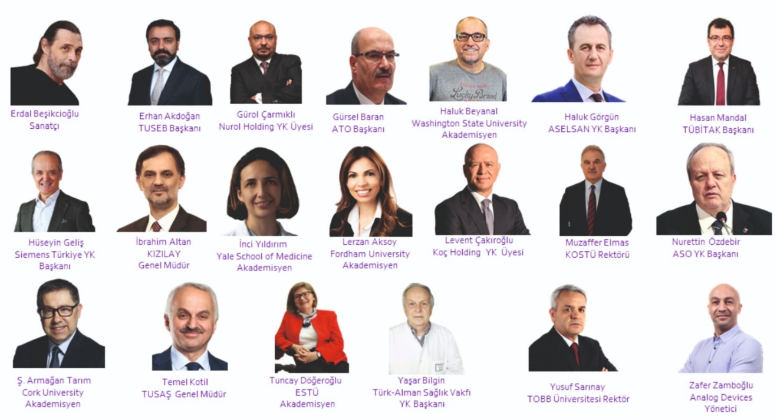
Sıra No | Adı | Kurumu | Statüsü | Görevi
1 | Erdal Beşikcioğlu | Sanatçı | Sanat-Kültür | Sanatçı/Mezun
2 | Erhan Akdoğan (Prof. Dr.) | Türkiye Sağlık Enstitüleri Başkanlığı | Kamu Kurumu/Üniversite | Başkan
3 | Gürol Çarmıklı | Nurol Holding | İş Dünyası | Yönetim Kurulu Üyesi
4 | Gürsel Baran | Ankara Ticaret Odası | İş Dünyası | Başkan
5 | Haluk Beyanal (Prof.Dr.) | Washington State University | Üniversite | Akademisyen/Mezun
6 | Haluk Görgün (Prof. Dr.) | ASELSAN | İş Dünyası/Üniversite | Yönetim Kurulu Başkanı
7 | Hasan Mandal (Prof. Dr.) | Türkiye Bilimsel ve Teknolojik Araştırma Kurumu | Kamu Kurumu/Üniversite | Başkan
8 | Hüseyin Geliş (Dr.) | Siemens Türkiye | İş Dünyası | Yönetim Kurulu Başkanı
9 | İbrahim Altan (Prof. Dr.) | KIZILAY | Sivil Toplum/Üniversite | Genel Müdür
10 | İnci Yıldırım (Prof. Dr.) | Yale School of Medicine | Üniversite | Akademisyen/Mezun
11 | Lerzan Aksoy (Prof. Dr.) | Fordham University | Üniversite | Akademisyen/Mezun
12 | Levent Çakıroğlu | Koç Holding | İş Dünyası | Yönetim Kurulu Üyesi
13 | Muzaffer Elmas (Prof. Dr.) | Kocaeli Sağlık ve Teknoloji Üniversitesi | Üniversite | Rektör
14 | Nurettin Özdebir | Ankara Sanayi Odası | İş Dünyası | Yönetim Kurulu Başkanı
15 | Ş. Armağan Tarım (Prof. Dr.) | Cork University | Üniversite | Akademisyen/Mezun
16 | Temel Kotil (Prof. Dr.) | TUSAŞ | İş Dünyası/Üniversite | Yönetim Kurulu Başkanı
17 | Tuncay Döğeroğlu (Prof. Dr.) | Eskişehir Teknik Üniversitesi | Üniversite | Akademisyen
18 | Yaşar Bilgin (Prof. Dr.) | Türk-Alman Sağlık Vakfı | Sivil Toplum/Üniversite | Yönetim Kurulu Başkanı
19 | Yusuf Sarınay (Prof. Dr.) | TOBB Üniversitesi | Üniversite | Rektör/Mezun
20 | Zafer Zamboğlu | Analog Devices | İş Dünyası | Mühendis

